We love sports

Ciljevi:
Ovaj projekt ima za cilj suradnju među učenicima na osnovu ljubavi prema svim vrstama sportova u Europi i širom svijeta. Želimo ispitati različite sportove koji su i igrali i gledali naši učenici. Pri tome ćemo ispitati kakav je sport specifičan za svaku zemlju, sportske aktivnosti koje se provode u našim školama i lokalnim zajednicama. Želimo vidjeti kako sport može igrati pozitivnu ulogu u svim našim životima.

Jezik:
EN
Dob učenika:
13 - 18
Informatička sredstva:
Audio conference, Chat, e-mail, Forum, MP3, Other software (Powerpoint, video, pictures and drawings), Project Diary, Twinspace, Video conference, Web publishing

Radni proces:
Kolektivnim projektom okupiti širok spektar ideja, mišljenja i doprinosa od svih učenika o važnosti sporta u našim životima

Očekivani rezultati:
Projekt traje od listopada 2011-svibnja 2012

Projektni partneri – 7 partnera
Ayca Ural Flaherty (FOUNDER)
Merkez Ticaret Meslek Lisesi, Kırklareli, Turkey
BORA AÇAR
UŞAK GÜZEL SANATLAR VE SPOR LİSESİ, Uşak, Turkey

Bruno Boric
Srednja škola, Koprivnica, Croatia
Luminita Marchis
COLEGIUL TEHNIC ,,AUREL VLAICU'', Baia Mare, Romania
Marc Lloret Parra
IES ALCALANS, Montserrat, Spain
Rusu Elena
COLEGIUL TEHNIC ,,AUREL VLAICU'', Baia Mare, Romania
Vincent Foley (FOUNDER)
Patrician Academy, Cork, Ireland

Učenici Srednje škole koji sudjeluju u projektu:
Natalija Keleminec, Nikolina Benčak, Luka Kopričanec, Mihael Napan, Stella Šestak i Patrik Slamić.
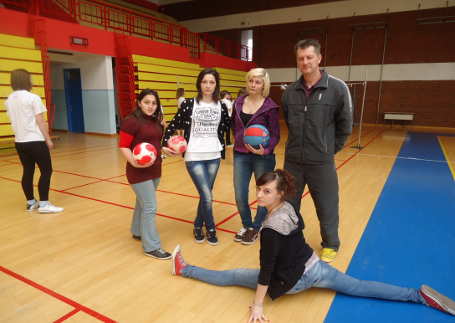
Ukupno iz svih škola sudjeluje 36 učenika i 11 nastavnika.

